

ПРЕДСТАВИТЕЛЬНОЕ СОБРАНИЕ

БАБАЕВСКОГО МУНИЦИПАЛЬНОГО ОКРУГА

РЕШЕНИЕ

от 03.10.2024 № 441
г. Бабаево

О внесении изменения в решение
Представительного Собрания Бабаевского
муниципального района от 25.11.2021 № 669

В соответствии с Федеральным законом от 22.11.1995 № 171-ФЗ «О государственном регулировании производства и оборота этилового спирта, алкогольной и спиртосодержащей продукции и об ограничении потребления (распития) алкогольной продукции», постановлением Правительства Российской Федерации от 23.12.2020 № 2220 «Об утверждении правил определения органами местного самоуправления границ прилегающих территорий, на которых не допускается розничная продажа алкогольной продукции и розничная продажа алкогольной продукции при оказании услуг общественного питания», руководствуясь Уставом Бабаевского муниципального округа, Представительное Собрание Бабаевского муниципального округа Вологодской области
РЕШИЛО:
1. Внести в решение Представительного Собрания Бабаевского муниципального района от 25.11.2021 № 669 «Об утверждении границ прилегающих территорий к местам массового скопления граждан и организациям, на которых не допускается розничная продажа алкогольной продукции» следующее изменение:
  - В п.2 решения слова «70 метров» заменить словами «115 метров».
2. Настоящее решение подлежит официальному опубликованию в официальном вестнике «НЖ» районной газеты «Наша жизнь» и размещению на официальном сайте администрации Бабаевского муниципального округа в информационно-телекоммуникационной сети «Интернет».

Председатель  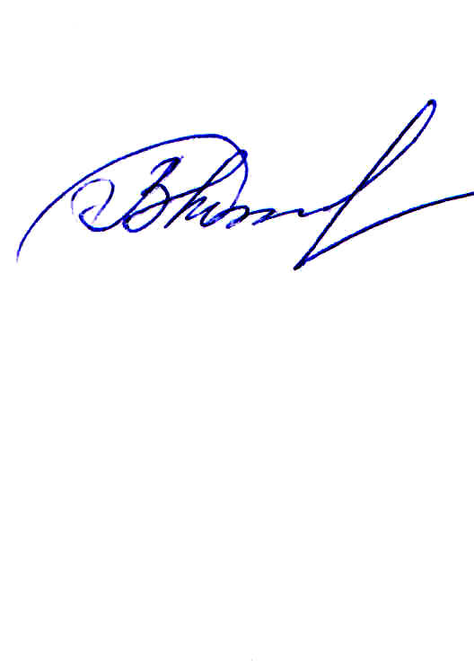  Представительного Собрания Бабаевского муниципального округа  Вологодской области |  | Глава Бабаевского муниципального округа Вологодской области  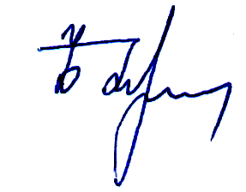
___________________О.В. Морозова |  | ________________Ю.В. Парфенов

